竞争性谈判文件

招标项目编号：恒卓采竞（2023）008号
招标项目名称：阅读课程基地和食育基地提升项目
招标人名称：常州市新北区薛家实验小学

常州市恒卓建设工程管理咨询有限公司

二〇二三年七月

阅读课程基地和食育基地提升项目竞争性谈判公告
项目概况
阅读课程基地和食育基地提升项目的潜在供应商应在常州市恒卓建设工程管理咨询有限公司获取采购文件，并于 2023年08月07日13点00分（北京时间）前提交响应文件。
一、项目基本情况
1.项目编号：恒卓采竞（2023）008号
2.项目名称：阅读课程基地和食育基地提升项目
3.采购方式：竞争性谈判
4.预算金额/最高限价：16万元
5.采购需求：阅读课程基地和食育基地提升项目，包括但不限于招标文件及其基本技术要求范围内相应设备制造前的准备（包括现场踏勘、技术核对等）、设备、技术资料、设计、施工、安装、制造、检验、包装、技术资料、发货、运输、装卸至现场指定地点、配合安装调试、技术指导培训、质保期及维保服务和招标文件所要求的相关服务等全部内容。
6.合同履行期限：25日历天。
7.本项目不接受联合体。
二、申请人的资格要求：
1.满足《中华人民共和国政府采购法》第二十二条规定；
2.落实政府采购政策需满足的资格要求：无
3.本项目的特定资格要求：
（1）未被“信用中国”网站（WWW.creditchina.gov.cn）及“中国政府采购网”网站（www.ccgp.gov.cn）列入失信被执行人、重大税收违法案件当事人名单、政府采购严重失信行为记录名单；
（2）单位负责人为同一人或者存在直接控股、管理关系的不同供应商（包含法定代表人为同一个人的两个及两个以上法人，母公司、全资子公司及其控股公司），不得参加同一合同项下的政府采购活动。
（3）投标单位具备有效营业执照
三、获取谈判文件
1.时间：2023年07月28 日起
2.售价：人民币伍佰元整
3.获取谈判文件办法：各供应商自行下载，并按要求编制响应文件
四、响应文件提交
1.截止时间：2023年08月07 日13点00分（北京时间）
2.地点：常州市恒卓建设工程管理咨询有限公司开标室［常州市北塘河路8号恒生科技园44-2栋3F（一号大门往北一百米）］
五、开启
1.时间：2023年08月07日13点00分（北京时间）
2.地点：常州市恒卓建设工程管理咨询有限公司开标室［常州市北塘河路8号恒生科技园44-2栋3F（一号大门往北一百米）］
六、公告期限
自本公告发布之日起3个工作日。
七、其他补充事宜
1.投标保证金
投标保证金数额：人民币叁仟贰佰元整
收款单位：常州市恒卓建设工程管理咨询有限公司
开户银行：江苏江南农村商业银行股份有限公司常州市青龙支行
账号：89801116012010000004083
投标保证金到帐截止日期：2023年08月04日17：00（以代理机构网银到账时间为准）
投标保证金交纳方式：银行电汇或转帐（备注项目编号）
*竞标单位必须自行将投标保证金从公司账户按规定方式和时间缴至上述指定帐户并到帐，拒绝以其它方式缴纳，禁止第三方代缴保证金，否则将被视为无效响应，其响应文件将被拒绝。
4.答疑
竞标单位对谈判文件如有疑问，请将疑问于2023年08月03日20：30前以书面形式递交或邮件至常州市恒卓建设工程管理咨询有限公司（注：① 答疑文件须加盖竞标单位公章；② 答疑文件以代理机构收到时间为准；否则代理机构有权拒收其答疑文件）。
八、凡对本次采购提出询问，请按以下方式联系。
1.采购人信息
名 称：常州市新北区薛家实验小学
地 址：常州市新北区薛家镇
联系方式：刘老师；13401509538
2.采购代理机构信息
名 称：常州市恒卓建设工程管理咨询有限公司
地 址：常州市北塘河路8号恒生科技园44-2栋（一号大门往北一百米）
联系方式：曹工；0519-83999268
3.项目联系方式
项目联系人：曹工
电 话：0519-83999268

目 录
第一章 总 则 7
第二章 响应文件的内容 17
第三章 采购项目及技术要求 19
第四章 合同条款及格式 20
第五章 评标细则 29
第六章 附 件 30
友 情 提 醒 42
第一章 总 则
1、招标方式

本次招标采取竞争性谈判方式，本谈判文件仅适用于谈判公告中所述项目。
2、合格的竞标人：
2.1满足竞争性谈判公告中竞标人的资格要求的规定。
2.2 满足本文件实质性条款的规定。
3、竞标费用
竞标人应自行承担其编制竞标文件以及提交竞标文件参加招投标过程所产生之一切费用。无论招投标结果如何，代理机构或招标人对上述费用不负任何责任。
4、竞争性谈判文件的组成
本文件及依法对本文件所作的更正内容均为竞争性谈判文件的组成部分。
竞标人应仔细检查竞争性谈判文件是否齐全，如有缺漏，立即与代理机构联系解决。
竞标人应认真阅读竞争谈判文件中所有的事项、格式、条款和规范等要求。按竞争性谈判文件要求和规定编制竞标文件，并保证所提供的全部资料的真实性，以使其竞标文件对竞争性谈判文件作出实质性响应，否则其风险由竞标人自行承担。
竞标人一旦参加本项目招标活动，即被认为接受了本竞争性谈判文件的规定和约束。
5、竞争性谈判文件的澄清、修改
5.1 代理机构向竞标人提供的有关资料和数据，是代理机构现有的能使竞标人利用的资料。代理机构对竞标人由此而作出的推论、理解和结论概不负责。竞标人由于对竞争性谈判文件的任何推论和误解以及招标人对有关问题的口头解释所造成的后果，均由竞标人自负。
5.2竞标人提出的与竞标有关的任何问题须在收到竞争性谈判文件后，按规定时间以书面形式递交至代理机构，未以书面形式提出或逾期提出的异议将不被接受。如无疑问，视作竞标人完全响应竞争性谈判文件的条款和要求。所有的澄清或修改以公告形式通知所有竞争性谈判文件收受人。
5.3招标人及代理机构有权对已发出的竞争性谈判文件进行必要的澄清或变更，并公告通知所有竞标人。各竞标人应及时关注，以防遗漏。
5.4招标人可视具体情况，延长竞标截止时间和开标（谈判）时间，并将此变更以公告形式通知所有竞争性谈判文件收受人。
5.5竞争性谈判文件的修改将在常州市恒卓建设工程管理咨询有限公司网公布。补充文件将作为谈判文件的组成部分，并对竞标人具有约束力，由报名单位自行关注并获取。
6、竞标人的义务
6.1 竞标人应当认真阅读竞争性谈判文件，完全明了竞争性谈判项目之名称、用途、数量、质量和交货日期，完全明了竞标人所应具备的资格条件。
6.2 竞标人应当按照竞争性谈判文件的要求编制竞标文件。竞标文件应对竞争性谈判文件提出的实质性要求和条件作出完全响应。
6.3 竞标人应在竞标截止时间前，将密封的竞标文件送达竞标地点。
6.4 竞标人不得相互串通竞标报价，不得排挤其他竞标人的公平竞争，损害招标人或者其他竞标人合法权益。竞标人不得与招标人串通竞标，损害国家利益，公众利益或者他人的合法权益。
6.5 竞标人在竞标截止时间前，对所提交的竞标文件可以补充、修改或者撤回，并书面通知招标人。补充、修改的内容为竞标文件的组成部分。
7、竞标报价
7.1本项目采用固定总价，应包括但不限于招标文件、图纸及其基本技术要求范围内包括但不限于招标文件及其基本技术要求范围内相应工程开工前的准备（包括现场踏勘、技术核对等）、技术资料、设计、施工、技术服务、检验、包装、发货、运输、保险、装卸至现场、安装、设备自身调试、劳务、技术指导培训、工具、材料、运送工具及耗材、利润、风险、税金及主管单位验收、保修期及维保服务和招标文件所要求的相关服务等全部内容。投标报价为最终报价，除非因特殊原因并经买卖双方协商同意，竞标单位不得再要求追加任何费用。同时，除非合同条款中另有规定，否则，竞标单位所报价格在合同投标、实施期间不因市场变化因素而变动。
7.2投标报价方式详见投标报价表
竞标单位需按招标文件附件清单要求的规格报出其投标价。投标价应包括但不限于完成该项目所有的费用；《报价表》中的每一单项均应计算并填写单价和总价，并由法定代表人或授权委托代理人签署。竞标单位未填单价或总价的项目，在实施后，采购单位将不予支付，并视为该项费用已包括在其它有价款的单价或总价内。
一项内容只允许一个报价，评审时不接受任何有选择性的报价或附条件的报价。
投标文件报价中的单价和总价全部采用人民币表示，除非合同的特殊条款另有规定。
投标报价必须打印，各项目必须填写完整、准确，供货周期需如实填报。报价单必须加盖单位公章，法人代表或委托授权人签字。
本项目的设定的最高限价为：人民币16万元；竞标单位的投标总价不得高于最高限价，否则作为无效投标处理。
谈判报价次数：本项目采用至少二次报价，竞标响应文件的报价作为首次报价，提交的最终报价不得高于供应商的首次报价。最终结算价以谈判响应文件中的首次报价为依据，按下浮率同比例下浮。下浮率=【谈判响应文件中的首次报价-成交金额】/【谈判响应文件中的首次报价】。
8、竞标文件的组成
详见第二章《竞标文件的组成》
9、投标保证金
9.1投标保证金是竞标文件的一个组成部分，竞标人须按规定从公司账户缴纳。在开标（谈判）时，未按要求缴纳保证金的竞标无效，无效竞标不予参加评审。
9.2未中标的供应商保证金将在公示有效期（七个工作日）后五个工作日内无息退回。未中标人须自行将保证金收据背书单位名称、开户行及账号、联系人及电话后至综合办办理退款事宜。
9.3中标人的投标保证金将在其合同签约完毕（合同须由代理机构备案）后五个工作日内无息退还。
9.4投标人出现下列情况之一的将被没收其投标保证金：
9.4.1投标人在投标有效期内撤回或修改其投标文件；
9.4.2中标人的弄虚作假等不诚信、违法行为导致中标被依法依规确认无效的（包括中标公示期间）；
9.4.3投标人中标后，无正当理由拒签合同协议书或未按招标文件规定提交履约担保；
9.4.4已交纳保证金的投标人无正当理由且投标文件递交截止时间前1日未以书面形式向代理机构递交说明，未准时参与投标的；
9.4.5法律法规认定的其他情形
10、竞标文件的制作应当符合以下要求，否则作为无效竞标文件
10.l竞标人应提交胶装的竞标文件壹份“正本”、贰份“副本”、壹份“U盘”（U盘里须包含投标文件盖公章（红章）正本的PDF扫描件及投标文件WORD版，所提供内容应与纸质文件完全一致，未提供的视为无效投标，U盘单独密封）。竞标文件正本和副本如有不一致之处，以正本为准。
10.2竞标文件正本、副本必须全部是打印件。竞标人应按照要求，在规定的地方加盖单位公章以及竞标人法定代表人（或其委托代理人）签字。本文件所表述（指定）的公章是指法定名称章，不包括合同专用章、业务专用章等印章。
10.3竞标文件应无涂改和行间插字，竞标人造成的必须修改的错误，修改处应由竞标文件签字人签字证明并加盖公章，否则修改无效。
10.4竞标报价清晰准确，不存在影响其他竞标人评分的严重错误。
11、竞标文件的有效期
竞标有效期为规定的开标（谈判）之日后六十（60）天。竞标有效期比规定短的将被视为非响应性竞标而予以拒绝。
12、竞标文件的密封、装订与标志
12.1竞标人应将竞标文件正本和所有副本密封，U盘单独密封。不论竞标人中标与否，竞标文件均不退回。
12.2所有封袋上都应写明竞标人名称、谈判项目名称、谈判项目编号、加盖竞标人公章。如因标注不清而产生的后果由竞标人自负。
12.3 竞标人违反上述规定的，其竞标文件将被作为无效竞标文件，不予拆封和参加评审。
13、竞标文件提交截止时间及地点
竞标人应在规定的截止日期和时间之前将竞标文件提交至谈判公告中注明的地址，凡逾期送达的竞标文件将视为无效竞标文件处理。代理机构拒绝接收在其规定的竞标截止时间后递交的任何竞标文件。
竞标人在提交竞标文件时须提供有效的法定代表人或代理人身份证原件，未提供的，代理机构不接受其竞标文件，不予参加谈判和评审。
14、竞标文件的修改和撤回
竞标人在递交竞标文件后，可以修改或撤回其竞标文件，但这种修改和撤回，必须在规定的竞标截止时间前，以书面形式通知代理机构，修改或撤回其竞标文件。
竞标人的修改或撤回文件应按规定进行编制、密封、标记和发送，并应在封套上加注“修改”或“撤回”字样。上述补充或修改若涉及竞标报价，必须注明“最后唯一报价”字样，否则将视为有选择的报价。修改文件必须在竞标截止时间前送达代理机构。
在竞标截止时间之后，竞标人不得对其竞标文件作任何修改。
在竞标截止时间至谈判文件中规定的竞标有效期满之间的这段时间内，竞标人不得撤回其竞标，否则其竞标保证金将不予退还。
15、开标（谈判）
15.1代理机构按谈判公告中规定的时间、地点主持谈判活动。
15.2竞标单位参加谈判会的应由法定代表人或委托代理人携带本人有效的身份证原件准时参加，并签名报到以证明其出席（开标现场竞标单位须佩戴口罩、配合代理单位体温测量、登记等工作，如未佩戴口罩、体温超过37.2度、不配合代理单位登记工作的将拒绝其进入投标现场，取消其投标资格）。
15.3开标时，由竞标人推选的代表查验竞标文件的密封情况。本项目不唱标。
15.4本项目至少二次报价，竞标文件中的报价为首次报价。竞标单位在报价时不允许采用选择性报价，否则将被视为无效竞标。
15.5竞标人在报价时不允许采用选择性报价，否则将被视为无效竞标。
16、评标委员会
16.1开标（谈判）后，代理机构将立即组织评标委员会进行评标。评标委员会由招标人代表和有关技术、经济等方面的专家组成，且人员构成符合相关规定。评标委员会独立工作，负责评审所有竞标文件并确定中标候选人。
16.2 评标委员会负责具体的评标事务，并独立履行以下职责：
16.2.1 审查、评价竞标文件是否符合谈判文件的商务、技术等实质性要求；
16.2.2 要求竞标人对竞标文件有关事项作出澄清或者说明；
16.2.3 对竞标文件进行比较和评价；
16.2.4 推荐中标候选人名单，或受代理机构委托按照事先确定的办法直接确定中标人；
16.2.5 向招标人、代理机构或者有关部门报告评标中发现的违法行为。
16.3 评标委员会成员应当履行下列义务：
16.3.1遵纪守法，客观、公正、廉洁地履行职责；
16.3.2按照谈判文件规定的评审办法和评分标准进行评审，对评审意见承担个人责任；
16.3.3对评标过程和结果，以及竞标人的商业秘密保密；
16.3.4负责评标报告的起草；
16.3.5配合相关部门的投诉处理工作；
16.3.6配合代理机构答复竞标人对中标结果提出的质疑。
17、评审内容的保密
17.1开标（谈判）开始后，直到宣布授予中标人合同为止，凡属于审查、澄清、评价和比较竞标的所有资料，有关授予合同的信息都不应向竞标人或与评审无关的其他人泄露。
17.2在评标过程中，竞标人不得以任何行为影响评标过程，否则其竞标文件将被作为无效竞标文件。
17.3在评标期间，代理机构将设专门人员与竞标人联系。
17.4代理机构和评标委员会不向落标的竞标人解释未中标原因，也不公布评标过程中的相关细节。
18、对竞标文件的审查
竞标文件初审分为资格审查和符合性审查。
18.1资格审查：依据法律法规和谈判文件的规定，由招标人或代理机构对竞标文件中的资格证明文件进行审查。资格审查的结论，招标人或代理机构以书面形式向评委会进行反馈。
招标人在进行资格性审查的同时，将在“信用中国”网站（www.creditchina.gov.cn）对竞标人是否被列入失信被执行人、异常经营名录、税收违法黑名单情况进行查询，以确定竞标人是否具备竞标资格。
18.2 符合性审查：依据谈判文件的规定，由评委会从竞标文件的有效性、完整性和对谈判文件的响应程度进行审查，以确定是否对谈判文件的实质性要求作出响应。
18.3 在详细评标之前，评委会将首先审查每份竞标文件是否实质性响应了谈判文件的要求。实质性响应的竞标应该是与谈判文件要求的全部条款、条件和规格相符，没有重大偏离或保留的竞标。
所谓重大偏离或保留是指与谈判文件规定的实质性要求存在负偏离，或者在实质上与谈判文件不一致，而且限制了合同中买方的权利或竞标人的义务，纠正这些偏离或保留将会对其他实质性响应要求的竞标人的竞争地位产生不公正的影响。重大偏离的认定需经过评委会三分二及以上成员的认定。评委决定竞标文件的响应性只根据竞标文件本身的内容，而不寻求外部的证据。如果竞标文件实质上没有响应谈判文件的要求，评委会将予以拒绝，竞标人不得通过修改或撤销不合要求的偏离或保留而使其竞标成为实质性响应的竞标。
18.4 竞标文件出现下列情况之一的，将作为无效竞标文件处理，无效竞标文件不予参加评标：
18.4.1竞标文件未按规定标志、密封、盖章的；
18.4.2竞标文件未加盖竞标人公章的；
18.4.3法定代表人资格证明书或授权委托书未提供的、无竞标人公章的、无法定代表人或委托代理人签字或盖章的、非原件的；
18.4.4竞标人未通过报名的或者在名称上和法人地位上与报名情况发生实质性改变的；
18.4.5竞标人不符合谈判文件中规定资格要求的，或者资格要求证明材料提供不齐全的；
18.4.6竞标文件未按谈判文件规定的格式、内容和要求编制，竞标文件字迹潦草、模糊、难以辨认；
18.4.7竞标文件改变招标文件提供的工程量清单中的项目编号、项目名称、项目特征、计量单位、工程数量
18.4.8竞标人在一份竞标文件中，对同一谈判项目报有两个或多个报价，且未书面确定以哪个报价为准的；
18.4.9竞标人在竞标报价中存在严重错误，并影响对其他竞标人的评分的；
18.4.10竞标文件材料所述情况和所附相关资料不实的；
18.4.11竞标人以他人的名义竞标、串通竞标、以行贿手段谋取中标或者以其他弄虚作假方式竞标的。
18.4.12逾期送达的竞标文件；
18.4.13未按谈判文件要求缴纳竞标保证金的；
18.4.14竞标人的竞标报价超出招标预算或者最高限价的；
18.4.15评标委员会认为竞标人的报价明显低于其他通过符合性审查竞标人的报价，有可能影响产品质量或者不能诚信履约的，应当要求其在评标现场合理的时间内提供书面说明，必要时提交相关证明材料；竞标人不能证明其报价合理性的，评标委员会应当将其作为无效竞标处理。
18.4.16谈判文件明确规定无效的其他情形，或者其他被评委会认定无效的情况；
18.4.17竞标文件含有招标人不能接受的附加条件的；
18.4.18竞标人被列入失信被执行人、异常经营名录、税收违法黑名单记录名单的。（查询渠道：“信用中国”网站（WWW.creditchina.gov.cn）网站的相关主体信用记录）。
18.4.19不符合法律、法规和谈判文件规定的其他实质性要求的。
18.5有下列情形之一的，视为竞标人串通竞标，竞标无效：
18.5.1不同竞标人的竞标文件由同一单位或者个人编制；
18.5.2不同竞标人委托同一单位或者个人办理竞标事宜；
18.5.3 不同竞标人的竞标文件载明的项目管理成员或者联系人员为同一人；
18.5.4不同竞标人的竞标文件异常一致或者竞标报价呈规律性差异；
18.5.5不同竞标人的竞标文件相互混装；
18.5.6不同竞标人的竞标保证金从同一单位或者个人的账户转出。
19、竞标的澄清
19.1为了有助于竞标文件的审查、评价和比较，评标委员会可以书面方式要求竞标人对竞标文件中含义不明确、对同类问题表述不一致或者明显文字和计算错误的内容作必要的澄清、说明或者补正。竞标人的澄清、说明或者补正应当采用书面形式，并加盖公章，或者由法定代表人或其授权的代表签字。
19.2 评标委员会可要求竞标人就澄清的问题作出答复，该答复经竞标人代表的签字认可，将作为竞标文件内容的一部分。
19.3 竞标人在进行澄清、说明、答辩或补正时，不得改变竞标的价格（校核时发现的算术错误除外）、超出谈判文件的范围及改变竞标文件的实质性内容。
19.4竞标文件报价出现前后不一致的，除谈判文件另有规定外，按照下列规定修正：
19.4.1竞标文件中开标一览表（报价表）内容与竞标文件中相应内容不一致的，以开标一览表（报价表）为准；
19.4.2 竞标文件的大写金额与小写金额不一致的，以大写金额为准；
19.4.3单价金额小数点或者百分比有明显错位的，以开标一览表的总价为准，并修改单价；
19.4.4 总价金额与按单价汇总金额不一致的，以单价金额计算结果为准。
同时出现两种以上不一致的，按照前款规定的顺序修正。修正后的报价按照本谈判文件规定经竞标人确认后产生约束力，竞标人不确认的，其竞标无效，其竞标保证金不予退还。存在缺项漏项或者数量不符合谈判文件要求的作为无效竞标文件处理；对不同文字文本竞标文件的解释发生异议的，以中文文本为准。
19.5竞标人拒不按照评委会要求作出澄清、说明或者补正的，作为无效竞标处理。
19.6 评标委员会对竞标文件的判定，只依据竞标内容本身，不依靠开标（谈判）后的任何外来证明。竞标截止时间后，竞标人对竞标报价或其他实质性内容修正的函件和增加的任何优惠条件，一律不得作为评标、定标的依据。
20、废标、流标条款
20.1符合专业条件的竞标单位或者对谈判文件作实质性响应的竞标单位不足三家的；
20.2 出现影响招标公正的违法、违规行为的；
20.3评标委员会认定谈判文件存在歧义、重大缺陷导致评审工作无法进行；
20.4 因重大变故，招标任务取消的。
21、 评审、定标方法
本次评标采用两阶段评标法。
一阶段为技术方案合格制；二阶段为最低价评标法。
22、中标结果及公示
22.1 代理机构将成交结果在常州市恒卓建设工程管理咨询有限公司网站上予以公告。公告期限为1个工作日。
22.2若有充分证据证明，中标人出现下列情况之一的，一经查实，将被取消中标资格：
22.2.1提供虚假材料谋取中标的；
22.2.2向招标人、代理机构行贿或者提供其他不正当利益的。
22.2.3恶意竞争，竞标总报价明显低于其自身合理成本且又无法提供证明的。
22.2.4属于本文件规定的无效条件，但在评标过程中又未被评委会发现的。
22.2.5与招标人或者其他竞标单位恶意串通的。
22.2.6采取不正当手段诋毁、排挤其他竞标单位的。
22.2.7不符合法律、法规的规定的。
22.3 竞标人认为谈判文件、招标过程和招标结果使自己的权益受到损害的，可以在知道或应知其权益受到损害之日起七个工作日内，以书面形式向代理机构或招标人提出质疑。该质疑应当有明确的请求和必要的证明材料，同时该质疑应有竞标人法定代表人或参加竞标的授权委托人签署并加盖公章(原件)。代理机构将在收到经竞标人法定代表人或参加竞标的授权委托人签署和盖公章(原件)的书面质疑后七个工作日内，对质疑内容做出答复。如竞标人在成交公告期限届满之日起七个工作日后向代理机构提出质疑或质疑未经竞标人法定代表人或参加竞标的授权委托人签署或加盖公章(原件)或未提供明确的请求和必要的证明材料的，代理机构有权对该质疑不予答复（法律法规另有其他规定的除外）。竞标人提出书面质疑必须有理、有据，不得恶意质疑或提交虚假质疑。否则，一经查实，代理机构有权依据有关规定，报请招标监管部门对该竞标人进行相应的处罚。
未参加竞标活动的竞标人或在竞标活动中自身权益未受到损害的竞标人所提出的质疑不予受理。
成交公示期间，如有参加竞标的竞标人提出有效质疑，并因此可能对成交结果产生影响，而最终被取消中标的，代理机构对中标人不承担任何责任。
23、成交通知书
23.1 成交结果确定后，代理机构将向中标人发出成交通知书。
23.2 成交通知书对招标人和中标人具有法律约束力。成交通知书发出后，招标人改变成交结果或者中标人放弃中标，均应当承担相应的法律责任，且不影响成交服务费的支付。
23.3 代理机构及招标人对未中标人不承担解释未中标原因的义务。
24、代理机构服务费
24.1服务费按照下列标准收取并由中标单位承担，中标单位应在领取中标通知书时将中标服务费付至采购代理机构的帐户。
24.2代理服务收费标准
服  费 务  率 类  型  成交金额（万元） | 服务招标
100以下 | 1.5%
100-500 | 0.8%
……… | ………

24.2.1中标服务收费按差额定率累进法计算。
24.2.2中标服务费按上表收费标准收取。
24.2.3中标服务收费按上述计算方法不足人民币3000元的，按人民币3000元收取。
24.2.4评委费由中标单位按实支付给招标代理机构。
25、合同的签订
25.1中标人应按成交通知书规定的时间、地点,按照谈判文件确定的事项与招标人签订合同，且不得迟于成交通知书发出之日起三十日内，否则竞标保证金将不予退还，由此给招标人造成损失的，中标人还应承担赔偿责任。
25.2谈判文件、中标人的竞标文件及谈判过程中有关澄清、承诺文件均应作为合同附件。
25.3签订合同后，中标人不得将货物及其他相关服务进行转包。未经招标人同意，中标人也不得采用分包的形式履行合同，否则招标人有权终止合同。转包或分包造成招标人损失的，中标人应承担相应赔偿责任。
25.4中标人因不可抗力导致无法按期签订合同的，应当在不可抗力发生之日起5日内提出，并提供书面证据，招标人及中标人互不承担任何责任及损失。如中标人无正当理由未按期签订合同的，视为自动放弃中标资格，并承担违约责任，招标人可以与排位在中标人之后第一位的中标候选人签订合同或重新委托进行谈判。
- 履约保证金：本项目无需缴纳履约保证金

第二章 竞标文件的内容
一、资格审查材料，证明竞标单位符合资格要求的证明材料包括但不限于以下材料（竞标文件中提供的材料加盖公章，未加盖公章的视为未提供该项材料。同时按备注要求将原件（或公证件）在投标截止时间前随同竞标文件一并提交以供核查，过时不予接收，否则视作无效投标）：
*1、法定代表人资格证明书
*2、授权委托书（如果有授权委托情况的，必须提供）
*3、授权委托人身份证复印件（如果有授权委托情况的，必须提供）
*4、竞标函
*5、竞标单位情况表
*6、承诺函
*7、投标保证金缴纳证明
*8、有效的营业执照
*9、未被“信用中国”网站（www.creditchina.gov.cn）、“中国政府采购网”网站（www.ccgp.gov.cn）列入失信被执行人、重大税收违法案件当事人名单、政府采购严重失信行为记录证明——信用中国报告及政府采购严重违法失信行为信息记录（相关时间显示为本项目招标公告发布时间至投标截止前之间的任意时间）
二、价格及有关商务部分材料
*1、开标一览表、报价表
三、技术部分材料
*1、偏离表
*2、质量保证、服务承诺书
3其他与本次投标有关资料
四、说明
1、上述带“*”条款竞标单位必须在竞标文件中提供，否则将作为无效响应处理。
2、对本章所有的格式，竞标单位可根据自身情况进行补充和修改，但补充和修改不得造成与本格式内容有实质性的违背。竞标单位可提供其它相关的证明材料（不限于此）。
3、竞标单位需按竞标文件的组成要求进行编制。
4、投标文件页码样式必须按照“第1页 共X页”且连续不得中断。

第三章 采购项目及技术要求
- 项目概况
城市西郊，童子河畔，百年薛小迎风吐艳，绽放迷人风姿。潺潺流水，孕育着它多彩的神韵；古老银杏，诉说着它深厚的积淀。从最初的安东乡立薛家桥高等小学起，踏着历史的风轮，斗转星移，薛小走过了艰辛而自豪的岁月。
伴随改革开放的汹涌大潮，紧跟时代发展的铿锵鼓点，与时俱进的薛小人一路披荆斩棘，勇往直前，确立了“适性扬才，多元开放”的办学理念，秉持“规范化，精细化，人文化”的管理模式，探索并形成了“沐浴书香，农耕教育，科技教育”三大办学特色，先后创设了国际数棋、航模等精品课程，科技特色成绩斐然，独领风骚。
承载着激情和梦想，如今的薛小更以其勃发的青春姿态焕发生机。坚持内涵发展，积极打造“向善向上，求真求新”的校园文化；践行“新基础教育”，全面推进学校转型变革；实现精细管理，努力追求“成人成事”新境界。2012年被确定为“新基础教育”基地学校，2015年创建成“生命.实践”教育学合作研究校。
嫩绿绽春，群芳竞放，聪慧睿智的薛小人用一个个坚实的脚印，铸就如诗如画的辉煌。学校先后被评为省爱国卫生先进单位、省平安校园、市文明单位、市德育特色学校、市艺术教育特色学校、市优秀科普教育基地、市节水型学校、市依法治校示范校、市绿色学校、市治安保卫工作先进集体……
百年风雨，百年奋进，从传承积淀中走来，向创新跨越奔去，薛小的明天更美好！
二、项目需求
本项目为常州市薛家小学阅读课程基地和食育基地提升项目设计改造服务项目。阅读课程基地三四层面积分别约为36 m²,食育基地面积约为180m²，内容包括阅读基地和食育基地区域的设计服务、文化布置、布展陈列等服务。
三、项目要求
满足设计规范及陈列质量要求，按国家相关陈列及验收规范、标准组织，质量确保达到合格等级。
四、设计目标
伴随改革开放的汹涌大潮，紧跟时代发展的铿锵鼓点，与时俱进的薛小人一路披荆斩棘，勇往直前，确立了“适性扬才，多元开放”的办学理念，秉持“规范化，精细化，人文化”的管理模式，探索并形成了“沐浴书香，农耕教育，科技教育”三大办学特色，先后创设了国际数棋、航模等精品课程，科技特色成绩斐然，独领风骚。
全面贯彻教育总体方针，以优化、美化、净化校园文化环境为重点，并符合薛家小学建设总体规划，结合时代要求提升学校文化内涵，传达学校理念、展现学校永久魅力和时代风采。
五、设计目标
坚持“适性扬才，多元开放”的办学理念，秉持“规范化，精细化，人文化”的管理模式，符合“沐浴书香，农耕教育，科技教育”三大办学特色。
六、设计位置
薛家小学，三楼四楼中厅公共区域、二楼食堂餐厅区
七、效果图设计与报价清单编制内容及物料清单
1、编制报价清单，报价单需要包含设计费；
2、根据设计内容提供相应设计效果图
八、设计依据
标准及规范必须达到以下现行版的中华人民共和国有关法规的要求，如下列标准及规范要求与标书要求有出入则以较严格者为准。
《中华人民共和国工程建设标准强制性条文（房屋建筑部分）》
《建筑工程设计文件编制深度规定》
《建筑照明设计规范》（GB50034-2004）
《建筑内部装修设计防火规范》（GB50222）
《建筑装修工程质量验收规范》（GB50210）
国家、地方其它有关规定。
若设计人使用的标准在本标书的规定外，则应明确说明用于替代的标准或使用规范，并提供所使用的标准，该标准必须是国际公认的同等或更高级的标准。
九、质量及验收要求
1、本项目的设计、实施和验收均按照设计方案、合同要求及现行国家和行业相关标准规范执行。中标单位应严格按设计图纸和已确认的实施制作技术方案组织实施，并无条件地接受招标人对项目质量的监督和管理。如有现场变更事项，中标单位提交书面申请及工作量清单，必须由招标人签字。中标人应对安装实施质量、安全全面负责，如中标人原因造成质量、安全事故、中标人承担一切经济法律责任。
2、如规范与设计图纸上的说明有矛盾和分歧或另有说明，实施单位须以两者中招标人确认的较优者为准进行实施。
3、项目施工质量要求：本项目实施过程中的质量、进度、安全、造价，由招标人组织有关技术人员进行全过程监理监督。工程施工质量必须确保按国家标准规范一次性验收合格。
4、软硬设备整体的安装调试验收需由招标人及其他有关部门共同组织验收；同时，中标人需提供质保书、保修证明等书面资料，并按国家制造和安装的标准要求检测验收，质保期自出具验收合格报告之日起算。
5、验收要求
(1)质量标准必须满足国家相关标准的要求，质量等级：合格或以上。
(2)招标文件、供应商投标文件、最终的合同均作为验收依据。
6、验收合格后中标人须向招标人提供相关技术培训。
十、售后服务要求
1、自竣工验收合格之日起提供不低于二年的免费维修。
2、在规定的质量保证期内，中标人应对由于设计制作、工艺或材料的缺陷而发生的任何不足或故障负责。质保期内免费负责修理或更换有缺陷的零部件或整机并相应延长此保修期，否则，招标人可采取必要的补救措施，但风险和费用将由中标人承担；质保期满后提供有偿服务，投标文件中提供质保期内和质保期满后的质保服务措施方案。质保期过后如招标人要求需提供上门维修服务，终身维修并标明保修期后的具体维修维护事宜；中标人应在投标文件中提供详细具体的售后服务保证条款及承诺。
十一、付款方式：项目竣工验收合格后付至合同价的70%,余款经审计审定后一次性付清。

第四章 合同条款（格式合同，供参考）
甲方：_______________________
乙方：_______________________
代理机构： 项目编号：________________
按照 《中华人民共和国民法典》及相关法律、法规的规定，结合本项目的具体情况，双方在平等、自愿、协商一致的基础上，达成如下协议，共同遵守。
一、服务范围：
二、服务内容：
三、服务方式及流程：
1、乙方向甲方提供设计施工服务，甲方按项目具体情况付予乙方相应费用；
2、基础资料：
① 甲方应委托专人与乙方负责沟通及配合乙方工作。甲方保证所提供的基础资料完整正确以及不存在任何权利瑕疵，否则因此引起的任何法律责任由甲方负责。
② 乙方在收到基础资料后应立即检查签收。如乙方认为基础资料不符合本条要求，应向甲方说明理由，要求甲方尽快重新提供。
③ 在设计施工过程中，如果乙方发现基础资料存在错误或前后不符的情况，应当及时通知甲方。如确属基础资料存在错误或前后不符而产生的延误及损失由甲方负责。
3、工作计划：
①乙方于接到甲方要求的具体实施的项目后3个工作日内提交工作计划并报甲方确认；
② 在单个项目履行过程中，乙方应根据甲方的合理要求提交工作进度报告，以使甲方及时了解设计工作的阶段性进展。
4、评审验收：
①甲方采纳的乙方方案或设计都应签字认可并严格执行，如执行中需要修改也应相互通报经双方认可方可执行。
②单个项目完成后甲方在7个工作日内安排验收，如果验收成果有不符合原设计要求，乙方按约定整改交付；
③验收合格签署验收合格单。
5、权利归属：整个合作结束，甲方将全权享有乙方设计成品的所有权和使用权。乙方仅保留著作权及展示作品的权利。
6、单个项目合作结束后，设计文件以邮件发送形式交付甲方。
四、文化建设主要物料内容及价格
付款方式：项目竣工验收合格后付至合同价的70%,余款经审计审定后一次性付清。
1、本合同为固定总价承包，实施期间不因薪资政策调整、市场变化等任何因素而变动。
2、文化建设主要物料固定综合单价如下：

备注：以上综合单价为含税价，异形尺寸按最长边余最宽边组成的长方形面积计算；
以上表中体现的均为文化建设中常用的物料，当有用到其他材料时中标单位和采购单位协商确定；
3、乙方应于每季度季末向甲方提供本季度已完工程具体清单，按甲方确认的实际完成数量进行结算，在确定项目金额后按要求开具发票，凭票向甲方申请付款。
4、如果乙方服务质量与双方达成的协议严重偏离，甲方有权扣除相应费用，造成重大损失及恶劣影响的，甲方将扣除全部费用并追究乙方相应责任及赔偿。
五、违约责任
甲方应严格按照合同约定支付款项，因甲方原因迟于合同约定的期限付款的，每日按应付未付金额的千分之五向乙方支付违约金；
乙方应严格按照合同执行工作计划，因乙方原因迟于合同约定的工作计划，每日按合同总额的千分之五向甲方支付违约金。
甲方若未能在规定的时间内向乙方提供所需的相关基础资料说明，或未能在规定时间内对乙方提交的方案提出明确的修改意见，由此造成的施工时间延续及相关责任由甲方负责；
若由于乙方原因未能在规定的时间内完成工程的施工，由此对甲方造成的损失由乙方负责。
甲方按照合同约定的条款付清相应款项后，乙方提供的相关方案的版权归甲方所有；甲方未能按照合同约定的条款付清相应款项，乙方提供的相关方案的版权归乙方所有；
合作未结束，未经乙方同意，甲方使用本合同项下的设计成果或违反本合同的约定披露未签订知识产权的乙方设计成果的，应按合同价款的10倍向乙方支付违约金；
合作未结束，未经甲方同意，乙方将本合同项下的设计成果披露给他人或用于本合同以外目的的，应按合同价款的10倍向甲方支付违约金；
正常执行合同的情况下，甲乙双方均不得擅自单方面解除本合同，如有特殊情况需解除本合同，须提前15天书面通知对方，并取得对方的书面同意；以上未尽事宜，双方协商解决；
双方发生纠纷时，应首先协商解决，若协商未果，双方皆可向法院提请裁决。
六、合同订立
1、本协议一经协商，甲乙双方签字（盖章）且在采购代理机构备案后生效，一式伍份，甲乙双方各执两份，一份交采购代理机构备案。
2、本合同未尽事宜，双方可以增加条款或补充协议的形式加以补充，补充协议与本合同具有相同的法律效力。
甲 方： 乙 方：
单位名称（章）： 单位名称（章）：
法定代表人： 委托代理人： 法定代表人： 委托代理人：
电话： 电话： 传真：
传真： 开户银行： 帐号：

代理机构：
单位名称（章）： 常州市恒卓建设工程管理咨询有限公司
单位地址：常州市北塘河路8号(东经120大道东侧)恒生科技园44-2
法定代表人： 委托代理人：
经办人： 电 话：

注：上述格式及内容仅供参考，具体以甲乙双方签订合同时内容为准。

第五章 评标细则
一、评审办法：
1、本次评标采用两阶段评标法。
（1）第一阶段,评标委员会对投标文件技术方案进行评审,确定合格投标人；
技术方案（合格制）
投标人须为本项目编制技术方案文件，评审内容详见《技术标定性评审表》。技术方案评审合格的全部进入后续评审，技术方案评审不合格的不再进入后续评审。
技术标定性评审表
序号 | 评审项目 | 评审内容 | 优点 | 存在缺陷或签订合同前应注意和澄清事项
1 | 设计理念 | 对本项目认识、理解和总体把握全面、合理、准确、深入到位、构思等内容进行评审
2 | 功能布局 | 对功能进行划分，充分展示，在设计布置中体现出来,方案最完善、功能布局进行评审
3 | 创意设计 | 充分突出主题文化，有新意且视觉新颖、造型独特，设计新颖独特。能充分契合定位、挖掘项目主题文化，核心元素运用等内容进行评审
4 | 效果图 | 效果图全面，符合招标人要求，重点展项突出，富有创造力，造型新颖独特，图案肌理、材质、色调和谐统一等进评审
综合评价等级： £合格 □不合格
评标专家：
年 月 日
注：综合评价等级分为合格及不合格两个等级，不合格仅限于符合招标文件废标、无效标情形以及投标文件违反国家强制性条文标准的情形。
（2）第二阶段，评标委员会根据最低投标报价方式，报价在采购预算价格以下的，为有效报价。超出此范围的报价为无效报价。无效报价的投标文件不进行评审，也不得成交。在满足招标文件实质性要求，并符合采购需求、质量和服务相等的前提下，以提出最低报价的投标单位作为中标单位。
（3）报价相同的，按技术方案优劣顺序排列。评标小组认为，排在前面的中标单位的最低报价或者某些分项报价明显不合理或者低于成本，有可能影响商品质量和不能诚信履约的，应当要求其在规定的期限内提供书面文件予以解释说明，并提交相关证明材料；否则，评标小组可以取消该投标单位的成交候选资格，按顺序排在后面的成交候选投标单位递补，以此类推。

第六章 附 件

附件1：竞标函

竞标函
常州市恒卓建设工程管理咨询有限公司：
我单位收到“ 号”谈判文件，经仔细阅读和研究，决定参加投标，愿意完全接受谈判文件中的所有条件和要求。
1.我们愿意按照谈判文件的一切要求，提供完成该项目的全部内容，我们的报价包括货物、材料及设计、制造、加工、运输、卸货至工地设备基础上、人工、机械、保险、劳保、各种税费以及质保期间的一切费用。
2.如果我们的响应文件被接受，我们将严格履行谈判文件中规定的每一项要求，按期、按质、按量履行合同的义务。
3.我们已详细审查全部谈判文件，包括补充文件(如果有的话)。我们完全理解并同意谈判文件的所有规定，并放弃对这方面有不明及误解的权利。
4.我们同意按谈判文件中的规定，本响应文件的有效期限为竞标开始后60天。
5.我们愿意提供代理机构在谈判文件中要求的所有资料。
6.我们认为你们有权决定中标单位，还认为你们有权接受或拒绝所有的竞标单位。
7.我们愿意遵守谈判文件中所列的收费标准。
8.我们承诺该响应文件在谈判开始后的全过程中保持有效，不作任何更改和变动。
9.经我单位研究谈判文件后，愿以人民币（含税、含设计费） 元报价，并按谈判文件要求承包本次谈判范围内的全部内容。
10、我单位承诺提供如下服务：
所有有关竞标文件的函电，请按下列地址联系：

竞标单位：
联系人：
地址：邮政编码：
联系电话：传真：
竞标单位（盖章）：
法定代表人或代理人（签字或盖章）：
年月日
附件2：法定代表人资格证明书及授权委托书

法定代表人资格证明书
单位名称
注册地址
法人姓名 |  | 性别 |  | 年龄
（法人姓名）系 （单位名称） 的法定代表人。为实施 项目（编号： ）的工作，签署本项目的响应文件、进行合同谈判、签署合同和处理与之有关的一切事务。
特此证明。
供应商：（公章）
法定代表人签字或盖章：
日期： 年 月 日

法定代表人身份证复印件：
（黏贴后加盖骑缝公章）

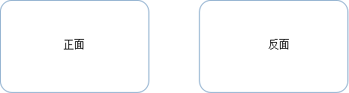
骑缝公章
注：
1、身份证复印件信息必须清晰可辨，如因清晰度不够引起的一切后果由供应商自行承担。
2、法定代表人参加开标会议时，须携带并按要求提交本人身份证原件。

授权委托书
授权委托书

本授权委托书声明：本人 ___________(姓名)系_________________（供应商名称）的法定代表人，现授权委托__________________（被授权人的姓名）为本次投标中我单位的合法代理人，全权负责参加本次采购项目的谈判、签订合约以及与之相关的各项工作。本单位对被授权人的签名负全部责任。
本授权书于__________年_______月________日起签字生效，特此声明。
被授权人情况如下（必填）：
姓名： ；性别： ；联系电话： ；
身份证号码： 。
被授权人签字： 。

供应商名称：（公章）

法定代表人签字或盖章：

被授权人身份证复印件：
（黏贴后加盖骑缝公章）

骑缝公章
注：
1、被授权人参加开标会议时，须携带并按要求提交授权委托书和本人身份证原件。

2、身份证复印件信息必须清晰可辨，如因清晰度不够引起的一切后果由供应商自行承担。

附件3：开标一览表、报价表

开标一览表

竞标单位（盖章）：
单位：人民币
项目名称 | 阅读课程基地和食育基地提升项目
投标总价（含税、含设计费） | ￥ 大写：人民币 元
税率 | %

法定代表人或代理人（签字或盖章）：

日期： 年 月 日

报价表
竞标单位（盖章）：

自行报价

法定代表人或代理人（签字或盖章）：

日期： 年 月 日

附件4：偏离表
偏 离 表

竞标单位应对招标文件中规定的商务及技术部分给予充分的考虑。为了评审的需要，竞标单位应将这些条款的异议逐条提出或根据以下要求的格式提出偏离。
如无偏离，请在本页上写“无”，并附在投标文件中 。
项目编号：
章节号 | 竞标单位的偏离 | 竞标单位偏离的理由 | 备注

竞标单位（盖章）：

法定代表人或代理人（签字或盖章）：

年 月 日

附件5：竞标单位情况表
竞标单位情况表
竞标单位（盖章）：
法定代表人 |  | 成立日期
企业地址 |  | 注册资本 | 万元
经营范围
营业面积（含厂房面积） | 平方米
单位简历及内设机构情况

单位优势及特长

近3年来完成或正在履行的重大合同情况
最近2年内在经营过程中受到何种奖励或处分 | （包括财政、工商、税务、物价、技监部门稽查情况和结果）
最近3年内有无因售假、售劣或是其他原因被消费者投诉或起诉的情况及说明 | （包括解决方式和结果）
最近3年内主要负责人有无因经济犯罪被司法机关追究的情况及说明
获得技术认证的工程师及简介
其他需要说明的情况
附件6：承诺函
承 诺 函

常州市恒卓建设工程管理咨询有限公司 ：
本单位愿意参加贵公司组织实施的编号为 号的招标活动。本公司承诺：
1. 本单位依法缴纳税收和社会保障资金；
2. 本单位参加招标活动前三年内，在经营活动中无重大违法记录或无不良行为记录，无其他法律、行政法规规定的禁止参与招投标活动的行为；
3. 本单位提交的投标文件中所有关于竞标单位资格的文件、证明和陈述均是真实的、准确的。
若与真实情况不符，本单位愿意承担由此而产生的一切后果。

法定代表人或代理人（签字或盖章）：

竞标单位（盖章）：

附件7：质量保证、服务承诺书

质量保证、服务承诺书

质量保证如下：

服务承诺如下：

竞标单位（盖章）：
法定代表人或委托代理人（签字或盖章）：
日 期：

附件10：被“信用中国”网站（WWW.creditchina.gov.cn）及“中国政府采购网”网站（www.ccgp.gov.cn）列入失信被执行人、重大税收违法案件当事人名单、政府采购严重失信行为记录名单范本格式
步骤一：各竞标单位在信用中国网站输入单位全称，点击查询按钮后，页面弹出相关单位信息。
步骤二：各竞标单位必须在步骤一显示页面的筛选区域分别点击“失信被执行人”、“重大税收违法案件当事人名单”及“政府采购严重违法失信名单”栏目，并在点击相应栏目后按“图1-图5”格式进行截图，图片显示内容必须清晰可辨。
步骤三：各竞标单位必须在步骤一显示的页面，点击本项目竞标单位的名称后进入相关页面，并按“图4”格式进行截图，图片显示内容必须清晰可辨。
以“常州市恒卓建设工程管理咨询有限公司”为例，各竞标单位在编制响应文件时必须按如下范本“图1-图5”进行操作。各竞标单位在编制文件时，截取的相关图片必须页面横向排版并合理缩放，每张图片均须加盖公章。排版时尽量一张A4纸横向排版、打印一张图片。

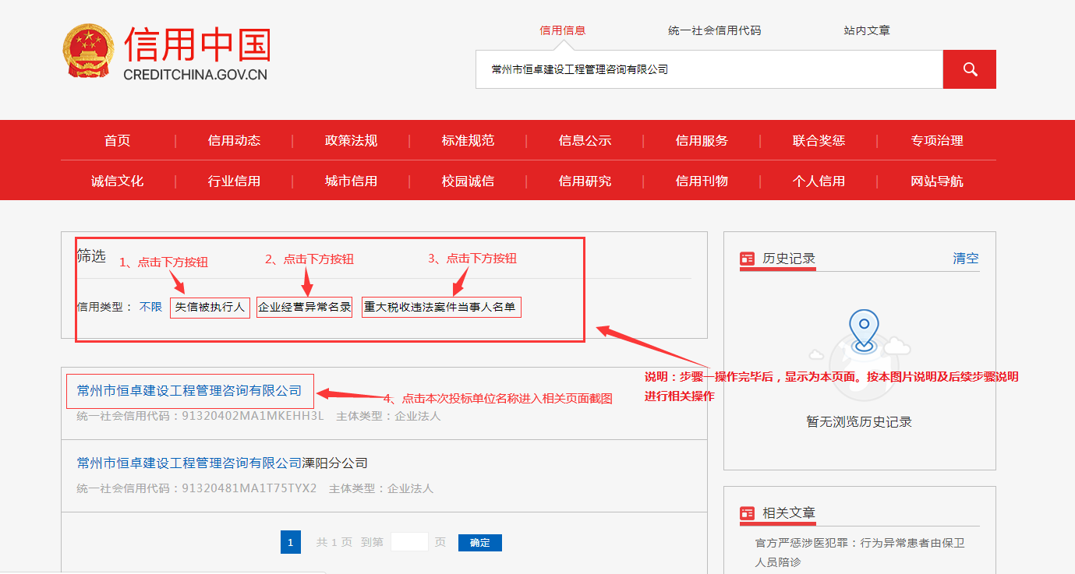

图1（失信被执行人范本）
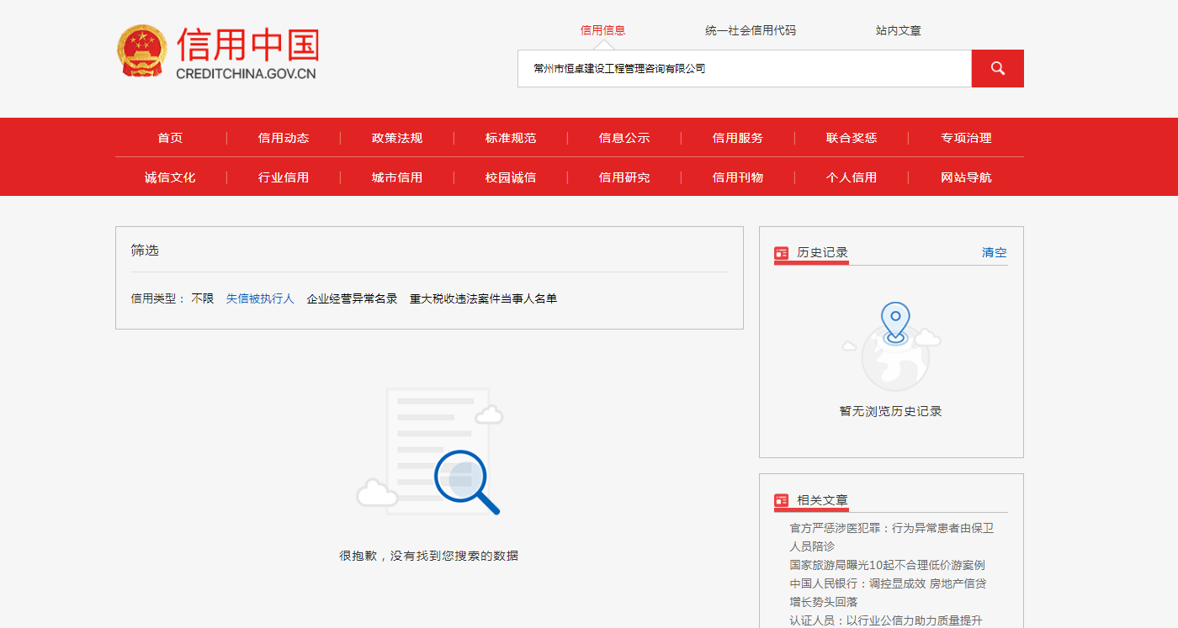

图2（企业经营异常名录）
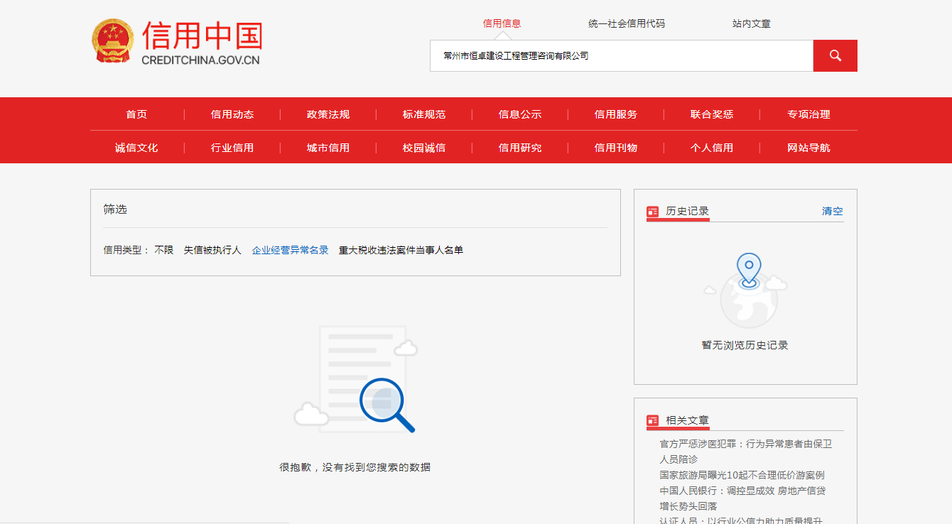

图3（重大税收违法案件当事人黑名单范本）
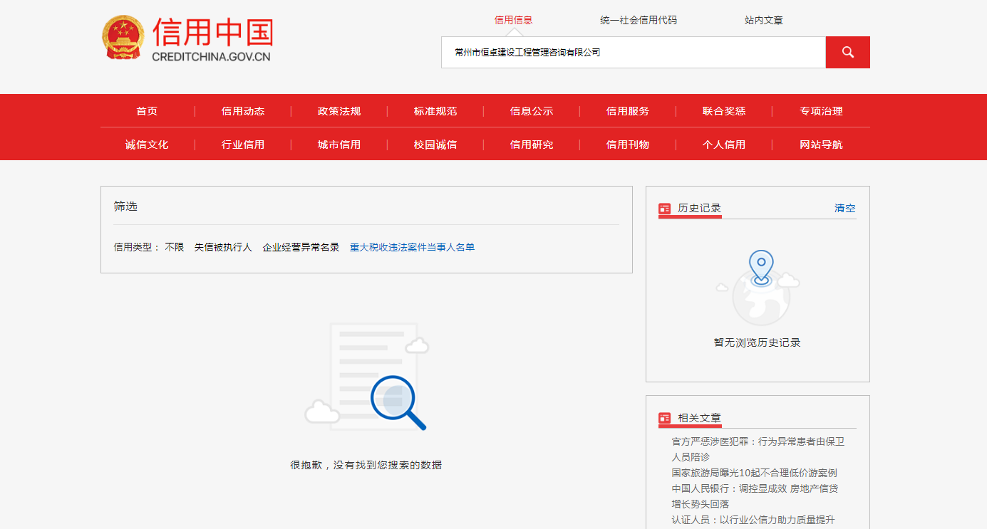

图4（相关基本信息范本）
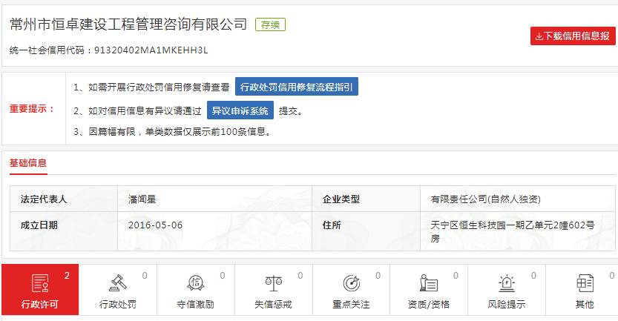

图5（政府采购严重失信行为记录名单范本）
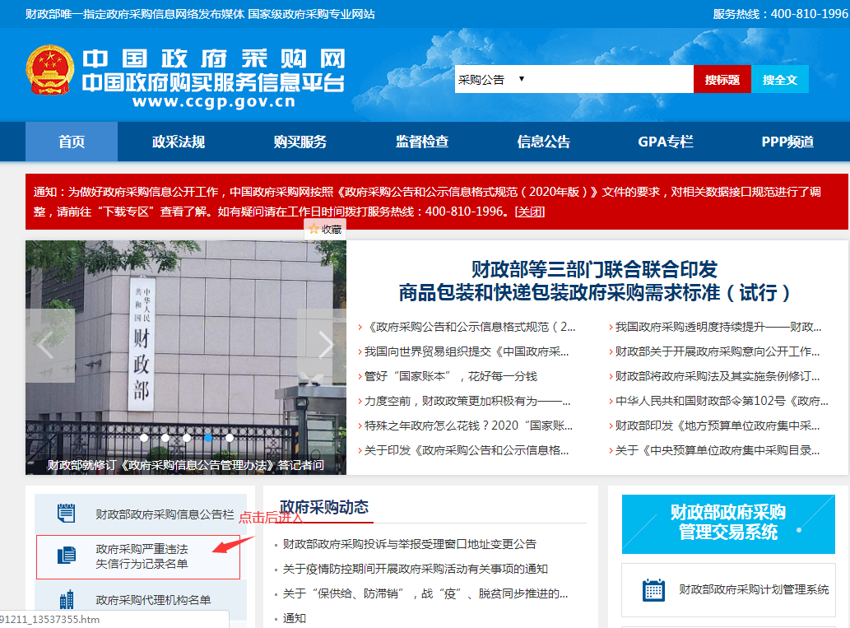

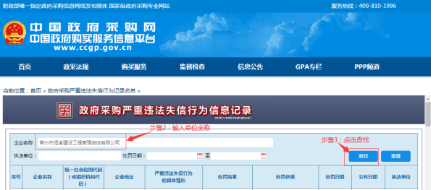

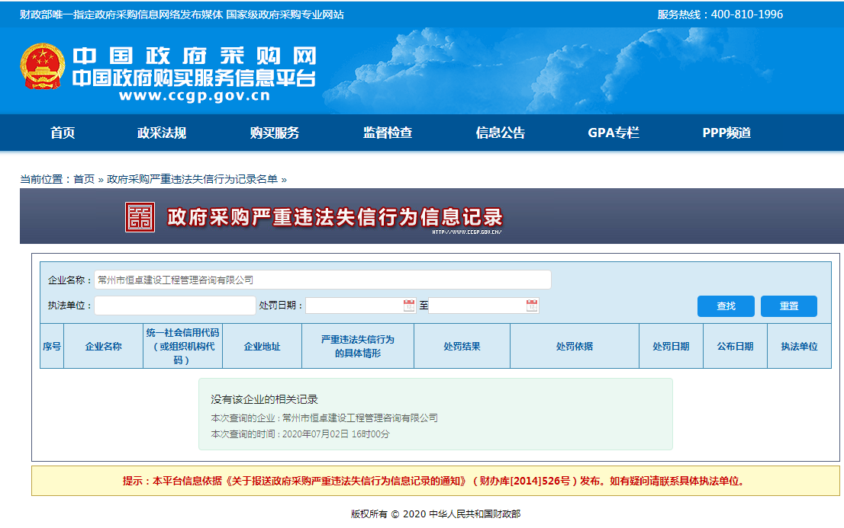

友情提醒

各竞标单位：
您好！
为了提高贵单位的竞标文件的有效性，减少不必要的无效投标，特友情提醒注意以下几点：
1.请谨记采购文件上表述的各项事宜时间节点，特别是开标时间和地点，迟到的将一律不能进入开标室
2.竞标文件应按要求密封，U盘单独密封，并在封袋上加盖竞标单位公章。
3.竞标文件中的证明文件及资料需提供复印件并加盖公章，有要求提供原件或公证件的必须将原件或公证件携带至开标现场备查或核查。
4.需要提供样品的，请严格按采购文件要求提供，同时注意密封、隐蔽标签的相关要求。
5.因采购文件文字表述有限，鼓励您现场踏勘，可以在投标前充分了解现场环境、项目进度和质量要求等信息，为贵单位有针对性的制作竞标文件积累充分的原始资料。
6.设定最高限价的，超过限价一律废标。
7.请精心仔细审阅采购文件,特别是加粗部分的文字。如有疑问，请按采购文件要求进行询疑。

我单位十分欢迎贵单位对招标采购组织工作提出宝贵意见和建议。电话：0519-83999568
最后祝贵单位投标成功！

本采购文件的最终解释权归常州市恒卓建设工程管理咨询有限公司所有。
（全文完）

